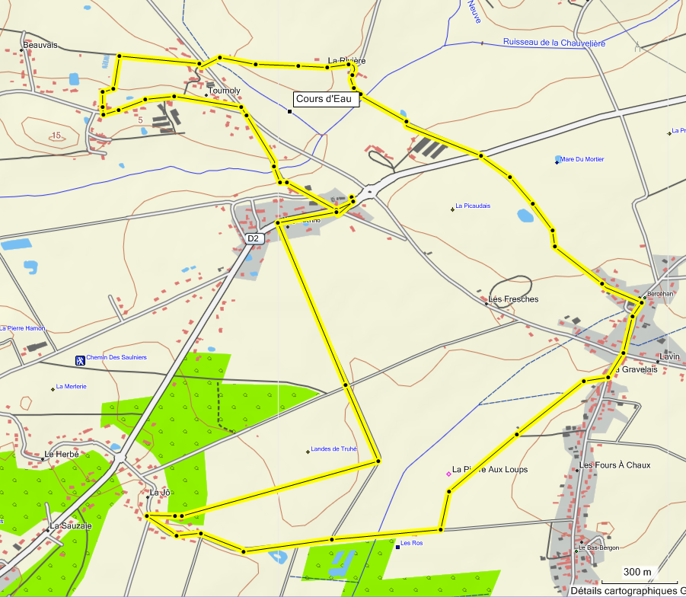
Départ
Angle-Bertho 8 km

